学生学号 | 0121603490333 | 实验课成绩
学 生 实 验 报 告 书

实验课程名称 | 《数字化企业模拟》
开 课 学 院 | 管理学院
指导教师姓名 | 肖红彦
学 生 姓 名 | 俞倩文
学生专业班级 | 信管1603班

2017 —2018 学年 第 二 学期

实验报告填写说明

- 综合性、设计性实验必须填写实验报告，验证、演示性实验可不写实验报告。
- 实验报告书必须按统一格式制作（实验中心网站有下载）。
- 老师在指导学生实验时，必须按实验大纲的要求，逐项完成各项实验；实验报告书中的实验课程名称和实验项目必须与实验指导书一致。
- 每项实验依据其实验内容的多少，可安排在一个或多个时间段内完成，但每项实验只须填写一份实验报告。
- 每份实验报告教师都应该有签名、评分表及实验报告成绩。
- 教师应及时评阅学生的实验报告并给出各实验项目成绩，完整保存实验报告。在完成所有实验项目后，教师应按学生姓名将批改好的各实验项目实验报告装订成册，构成该实验课程总报告，按班级交到实验中心，每个班级实验报告袋中附带一份实验指导书及班级实验课程成绩表。
- 实验报告封面信息需填写完整，并给出实验环节的成绩，实验环节成绩按其类型采取百分制或优、良、中、及格和不及格五级评定（与课程总成绩一致），并记入课程总成绩中。
实验课程名称：《数字化企业模拟》
实验项目名称 | 供应链主流程模拟、存货管理流程、销售管理流程、采购管理流程 |  |  | 实验成绩
实 验 者 | 俞倩文 | 专业班级 | 信管1603班 | 组 别
同 组 者 |  |  |  | 实验日期 | 2018.3.26-5.25
一部分：实验预习报告（包括实验目的、意义，实验基本原理与方法，主要仪器设备及耗材，实验方案与技术路线等）
- 实验目的、意义
通过实验，认知虚拟商业社会环境各类组织结构和岗位职能职责，了解企业生产经营过程，理解企业供应链管理主流程。熟悉企业基于订单的销售、采购、库存管理等主业务的总体关系。

- 实验基本原理与方法
本实验的主要内容是供应链业务流程总体认知，以用友软件公司的VBSE实训平台为依托，置身于企业的虚拟运营环境之中，模拟企业的销售、采购、库存等主要运作过程。


- 实验内容及要求

- 供应链主流程
（描述VBSE虚拟商业环境，商贸集团、制造商、政务中心、物流公司、服务公司等企业之间的总体业务关系。）
- 存货管理流程
（详细描述仓储与库存管理的业务流程、数据流程及主要运作过程等）
- 销售管理流程
（详细描述销售管理的业务流程、数据流程及主要运作过程等）
- 采购管理流程
（详细描述采购管理的业务流程、数据流程及主要运作过程等）

第二部分：实验过程记录（可加页）（包括实验原始数据记录，实验现象记录，实验过程发现的问题等）
（1） 供应链主流程
（描述VBSE虚拟商业环境，商贸集团、制造商、政务中心、物流公司、服务公司等企业之间的总体业务关系。）
虚拟商业社会环境VBSE系统将企业的经营管理全景仿真的分为企业主体和外部服务机构两大部分。主体企业为同一行业内的若干家生产制造公司（在我们这个模拟中就是五彩梦、爱贝尔、宝乐、童飞、小精灵等五家童车制造有限公司），这些生产制造公司在相同的市场经济环境下，各自按照自身的经营方针去经营企业，在经营过程中做出的自己的决策，最终反映在各自经营业绩上的差异，每家主体企业之间是竞争对手的关系。
商贸集团为制造公司供应原材料并提供了销售途径。
政务中心，包括银行、工商局、社保局、税务局等为制造公司提供了行政服务，并对制造公司又有监督的职能。
物流公司为制造公司运送原材料、产成品（童车）。
服务公司为制造公司提供广告宣传服务等。
（2） 存货管理流程
（详细描述仓储与库存管理的业务流程、数据流程及主要运作过程等）
仓储和库存管理已经从单纯的物资存储保管发展到具有担负取得存货、验收入库、仓库保管、领用发出、盘点清查、存货处置等多种功能。
业务流程：
业务流程1：采购入库
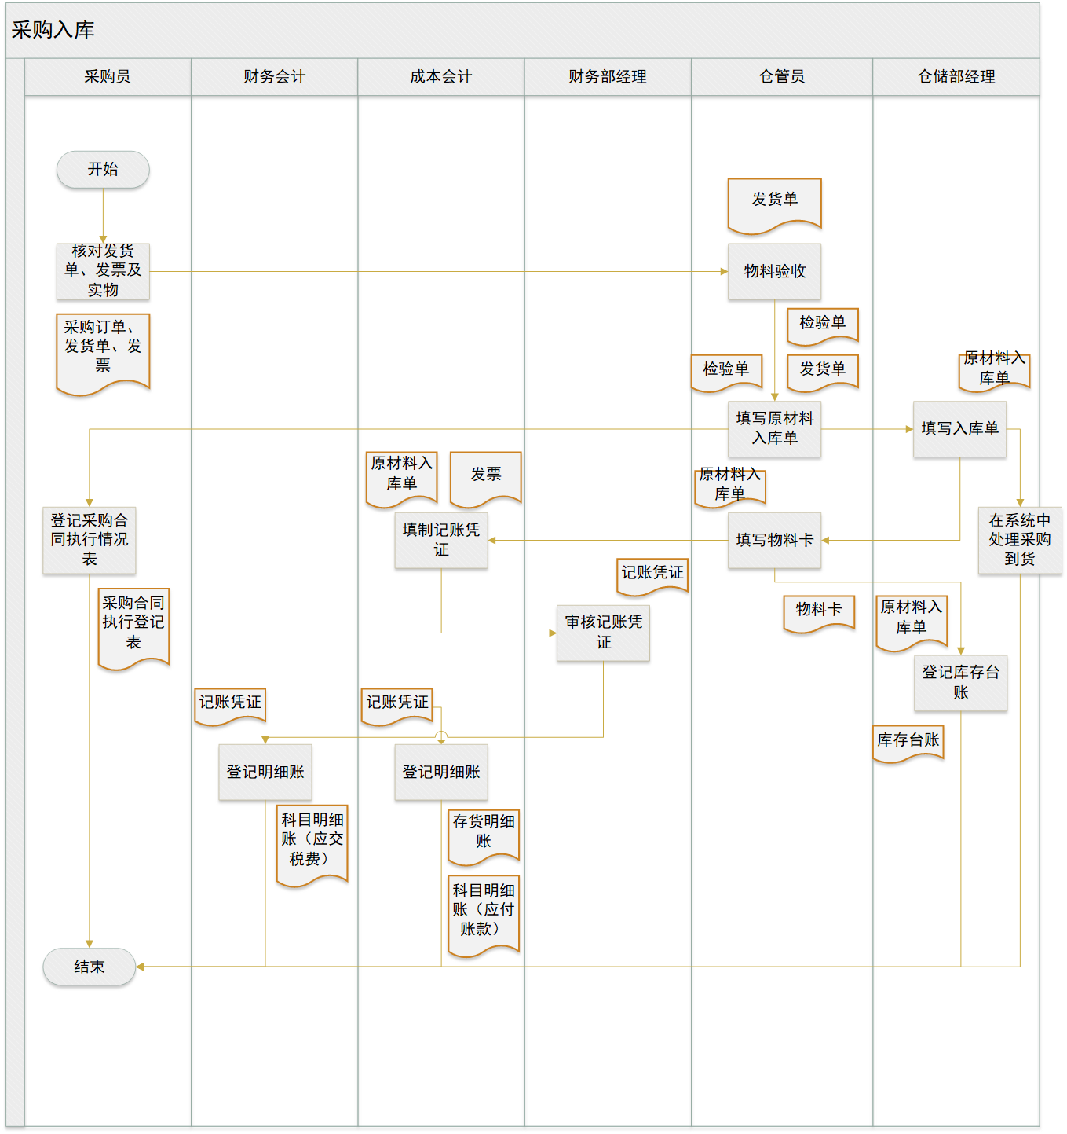

业务流程2：生产领料

数据流程：
使用单据1：物料卡
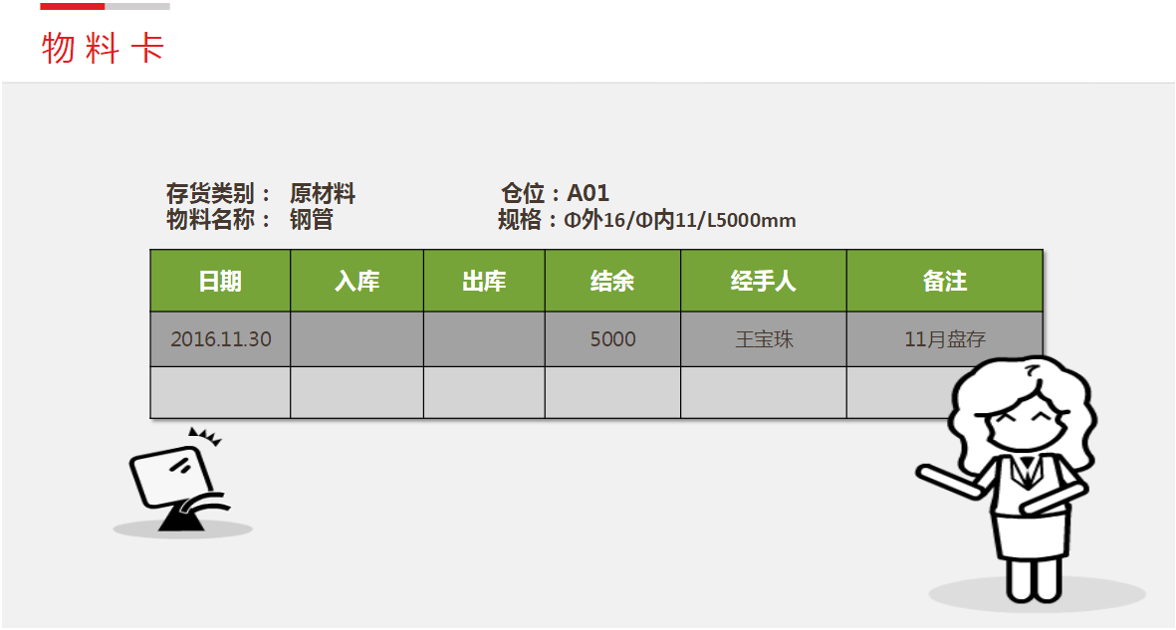

使用单据2：原材料入库单
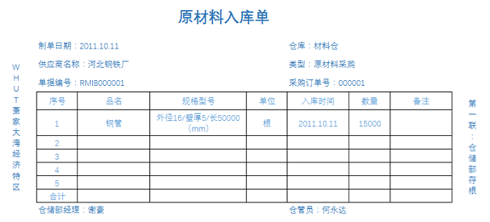
使用单据3：生产入库单
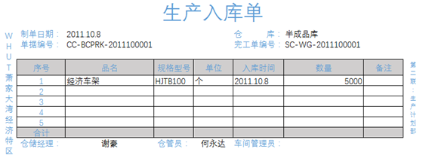

使用单据4：领料单
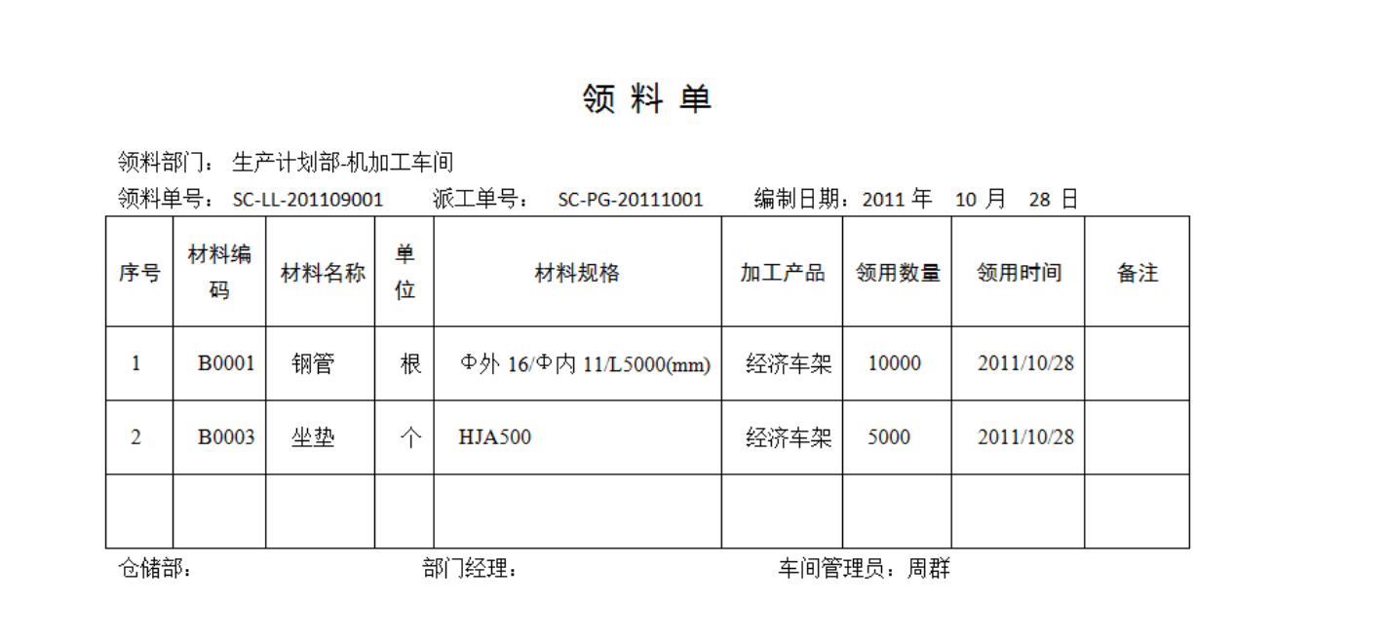

使用单据5：完工入库单
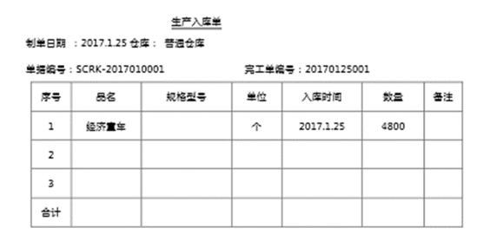
使用单据6：库存台账
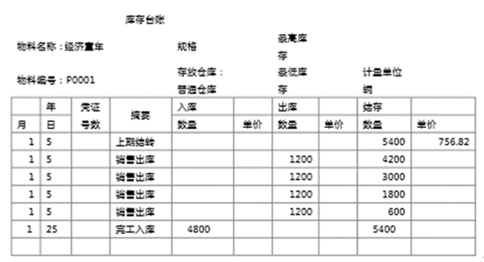

运作过程：
a）取得存货
存货的取得有诸如外购、委托加工或自行生产等多种方式，企业应根据行业特点、生产经营计划和市场因素等综合考虑，本着成本效益原则，确定不同类型的存货取得方式。而在我们的模拟中，仓储部主要取得的存货是钢管、坐垫、车篷、车轮等原材料，取得的方式就是购入。
b）验收入库
不论是外购原材料或商品，还是本企业生产的产品，都必须经过验收（质检）环节，以保证存货的数量和质量符合合同等有关规定或产品质量要求。因此在模拟环节中，也有需要发起ISO9000认证的申请书等。
c）仓储保管
一般而言，制造企业为保证生产过程的连续性，需要对存货进行仓储保管；商品流通企业的存货从购入到销往客户之间也存在仓储保管环节。
d）领用发出
生产计划部领用原材料、和零部件等用于生产加工；仓储部门根据销售部门开出的发货单向经销商或用户发出产成品。
e）盘点清查
存货盘点清查一方面要核对实物的数量，看其是否与相关记录相符、是否账实相符；另一方面也要关注实物的质量，看其是否有明显的损坏。
f）存货处置
存货销售处置是存货退出企业生产经营活动的环节，包括商品和产成品的正常对外销售以及存货因变质、毁损等进行的处置。

（3） 销售管理流程
（详细描述销售管理的业务流程、数据流程及主要运作过程等）
业务流程：
业务流程1：与客户谈判并签订购销合同
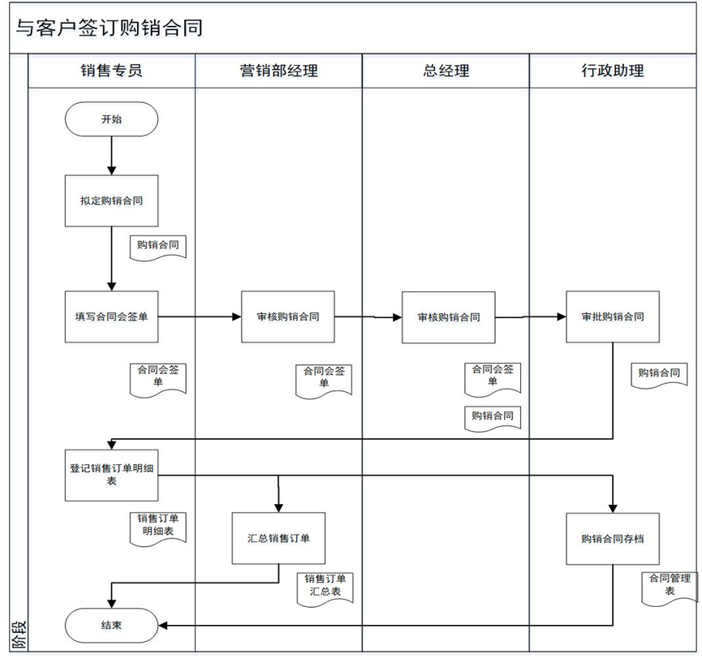

业务流程2：
拟定销售发货计划
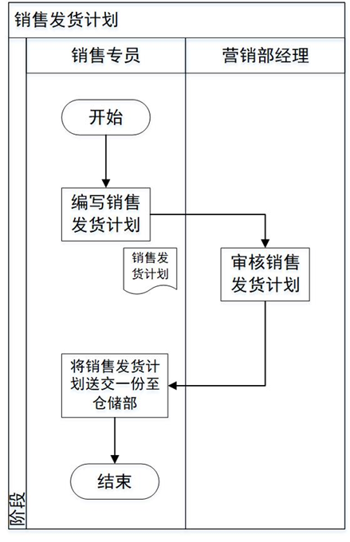

业务流程3：发货
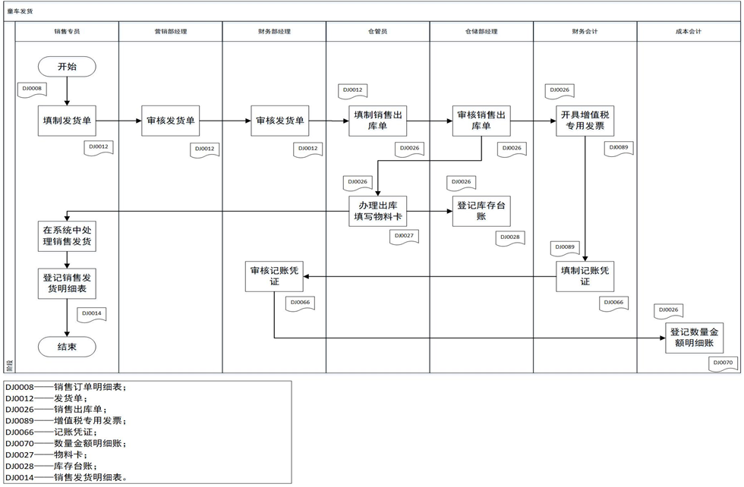

业务流程4：收款
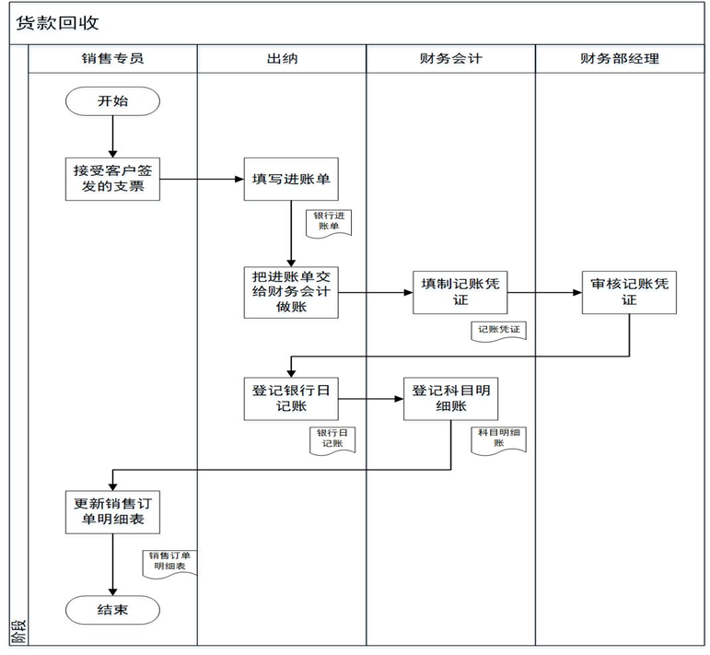
数据单据：
使用单据1：客户信息汇总
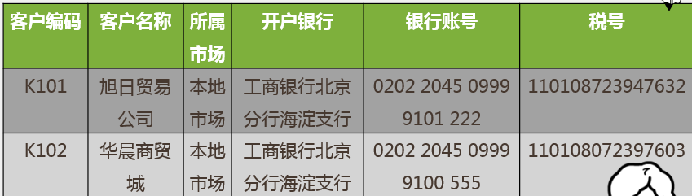

使用单据2：购销合同
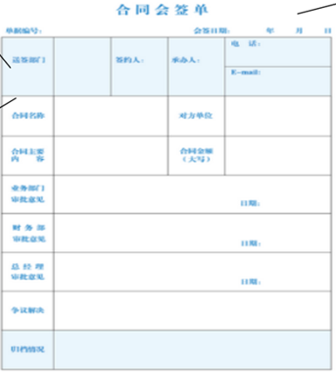

使用单据3：销售订单数据
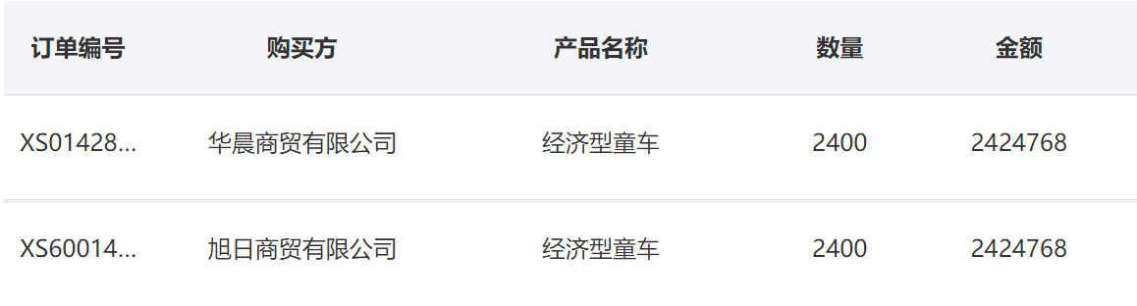

使用单据4：发货单
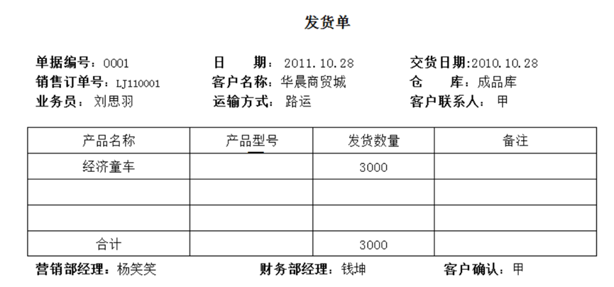
运作过程：
企业销售管理环节, 主要包括销售计划管理、 客户开发与信用管理、销售定价、订立销售合同、发货、收款、客户服务和会计系统控制等环节。
a)销售计划管理
销售计划是指营销部在进行销售预测的基础上, 结合企业生产能力, 设定总体目标额及不同产品的销售目标额, 进而为能实现该目标而设定具体营销方案和实施计划, 以支持未来一定期间内销售额的实现。
b)客户开发与信用管理
企业应当积极开拓市场份额, 加强现有客户维护, 开发潜在目标客户, 对有销售意 向的客户进行资信评估, 根据企业自身风险接受程度确定具体的信用等级。我们在模拟中重视对客户资料的整理。
c)销售定价
销售定价是指商品价格的确定、调整及相应审批。
d)订立销售合同
制造企业与商贸集团的客户订立销售合同,明确双方权利和义务,以此作为开展销售活动的基本依据。
e)发货
营销部根据销售合同的约定填写发货单，向客户提供商品的环节。
f)收款
企业经授权发货后与客户结算的环节。按照发货时是否收到货款,可分为现销和赊销。
g)客户服务
客户服务是在企业与客户之间建立信息沟通机制, 对客户提出的问题, 企业应予以及时解答或反馈、处理,不断改进商品质量和服务水平, 以提升客户满意度和忠诚度。客户服务包括产品维修、销售退回、维护升级等。
h）会计系统控制
会计系统控制是指利用记账、核对、岗位职责落实和相互分离、档案管理、工作交接程序等会计控制方法,确保企业会计信息真实、准确、完整。会计系统控制包括销售收入的确认、应收款项的管理、坏账准备的计提和冲销、销售退回的处理等内容。

（4） 采购管理流程
（详细描述采购管理的业务流程、数据流程及主要运作过程等）
采购管理主要包括采购计划管理、供应商选择、采购执行过程、出厂检验、审核、支付等环节。
业务流程：
业务流程1：签订采购合同

业务流程2：采购订单填制

业务流程3：采购入库

业务流程4：支付材料款

数据单据：
使用单据1：供应商信息汇总
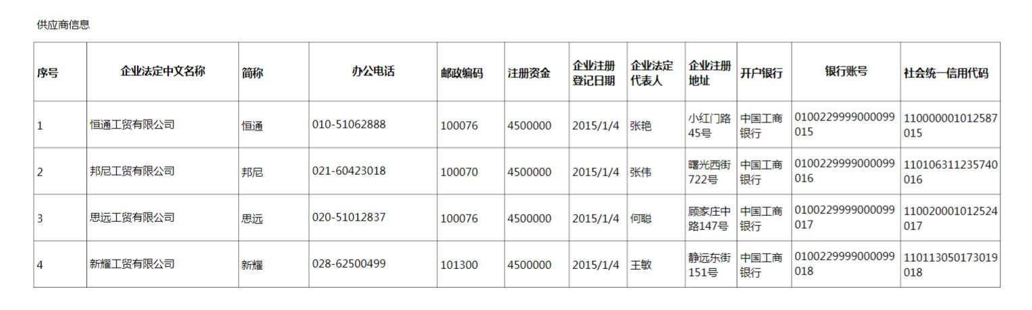

使用单据2：采购合同会签单
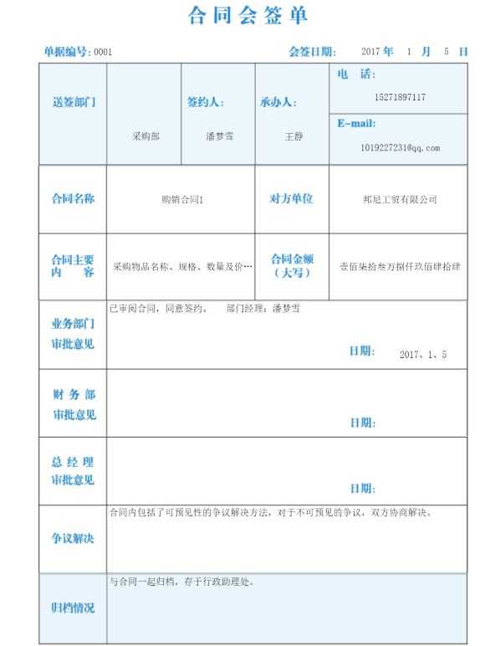

使用单据3：采购订单
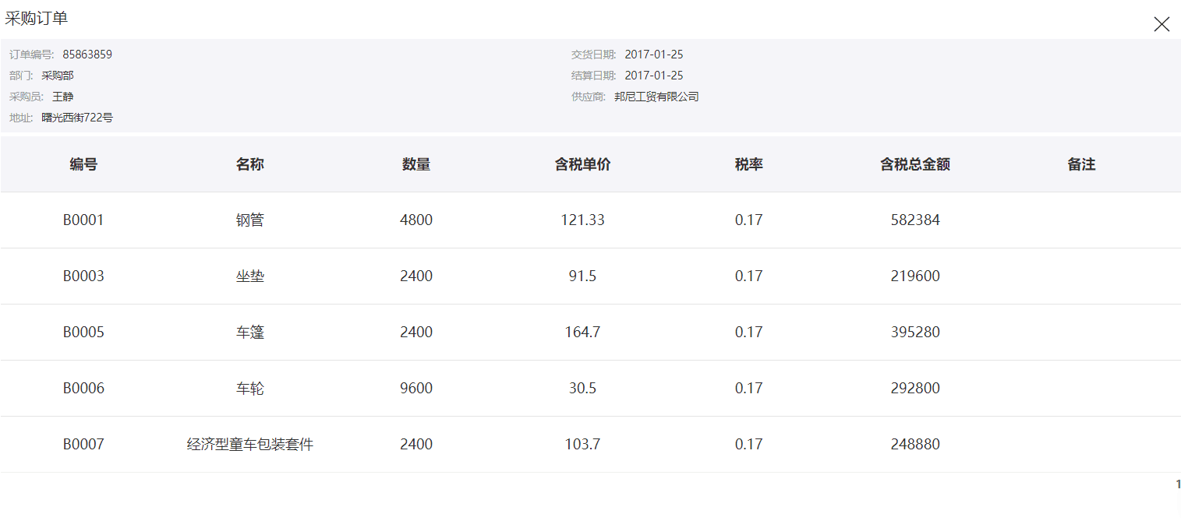

使用单据4：付款申请书
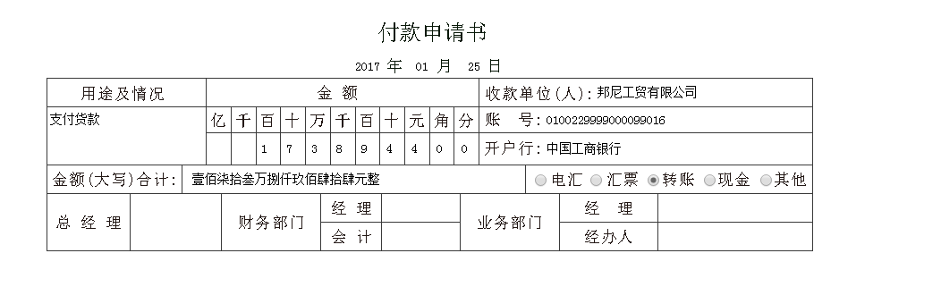
运作过程：
1）采购计划管理
制造企业按照生产经营活动过程中物资需求和消耗规律，对计划期内物资采购活动所做的预见性安排。完善的采购计划管理能够提高采购计划的可靠性，降低物料库存，提升物资的及时供应能力。
2）供应商选择
供应商是企业的重要战略合作伙伴，是决定采购产品质量的关键因素。在采购需求确定后，采购部门应根据物资的质量、价格、交货期等要求，科学全面评估供应商，建立合适的供应商名单，在此基础上选定供应商签订采购合同。
3）采购执行过程
在采购执行过程中，即采购合同执行中，合同双方必须严格按照合同约定履行各自的责任和义务。
4）出厂检验
按照生产进度和ITP，在收到供应商的检验通知后，采购方应当严格执行检验程序，根据合同中规定的标准进行检验。检验过程中发现任何问题，都要在检验报告上显示，并要求厂家进行整改，直至验收合格，由第三方检验机构出具无不符合要求的检验报告并开具放行单后，物资方才可以出厂。
5）审核
对采购开展的审核是企业对采购过程进行监督、审核、评价，以确定采购的合理和合法性。主要是审核采购过程中包括请购单、发票、合同等的各种文件。审核要对各种文件之间所反映的信息一致性进行审核。同时，采购计划、时间、方式、供应商、招投标过程等也要进行审核。
6）支付
支付是采购的一个关键环节，对支付文件核对无误后，经授权人审批后向供应商支付货款。

第三部分 结果与讨论（可加页）
一、实验结果分析（包括数据处理、实验现象分析、影响因素讨论、综合分析和结论等）
车间余存：
经济型童车车架4800辆。
库存：
钢管1200根，坐垫600个，车篷600个，车轮2400个，经济型童车包装套件600组，经济型童车车架600辆，经济型童车10200辆。
销售：
同旭日商贸有限公司共签订了3000辆舒适性童车、2400辆经济型童车的合同，同华晨商贸有限公司共签订了2400辆经济型童车的合同。
采购：
与恒通工贸有限公司共签订了总金额为2086732元订单，与邦尼工贸有限公司共签订了总金额为1738944元订单。
分析：
我们公司已经济和舒适型童车为主打系列，因此主要生产及销售的都是经济型童车和舒适型童车。
但是我们的车间、仓库都有大量原材料、半成品和产成品剩余，主要原因是公司在经营的时候没有做足经营前期的计划工作。
销售和采购的金额都比较可观，总体经营状况良好。

二、小结、建议及体会
经过一个学期数字化企业模拟课程的学习，收获了很多。该课程的教学方式让我耳目一新，将混合式教学方式落实到教学实践中。这门课采用了课上团队展示、课下模拟相结合的形式，与其他课程教学差异很大，需要我们在课下花比课上更多的时间，虽然有很多不适应，但新鲜感、好奇心还是驱使着我们去改变。
- 实训心得
中国明代大家王阳明曾提出“知行合一”，马克思主义原理在实践论中也提出“实践是检验真理的唯一标准”。在实训中，我们可以对学到的理论知识加以验证，通过实践获得新的认识。
这门课程所谓的“实训”，在我看来有两层含义，一为在新道平台上进行岗位学习，二为线下的业务操作。在线上平台上，我通过完成自己岗位上的任务，积累岗位相关的流程和业务知识，从最开始在完成交接任务时连固定资产上的卡片的时间应该填实际时间还是平台虚拟时间，这个问题都会纠结良久，到最后能够有能力展开自主经营。为了不给公司的经营拖后腿，每当遇到我不能理解的专业名词时，都会自行百度搜索，直到对相关知识补充足够了，我才会进行相关操作，每一步我都希望自己能完成得更专业。在实训时完全将自己融入了模拟角色当中，仿佛自己真的身处职场中，像一个实习生一般对一个岗位、一个企业、一个童车制造生态圈的了解从零开始，在对平台操作技能熟练的同时，更重要的是我的业务知识、业务能力也得到了名副其实的提升。
在线下的业务操作和企业会议中，我们增进了彼此的了解，业务关联更加密切，与线上的虚拟相结合，给模拟增添了一份真实感。其中我认为“企业晨会”这个概念十分有意义，实训不仅要培养我们自身对企业的了解，培养团队协作能力同样至关重要。在晨会上我们明确了企业整体运营的相关要求，对实际遇到的问题进行集中讨论与解决，既是一个企业会议，也是我们团队内部的一个动员，互相了解才能让团队协作进行得更加顺畅。
- 管理心得
我作为一位行政助理，算是一名中层管理人员，但由于属于企管部，直属于总经理，因此与“管理”这词接触甚多，日常公司大大小小的事务、员工都需要经手企管部的管理。一开始我以为细节的事务各个分部门都做得差不多了，我只要负责签个字批准下就可以了，这就是企管部的“管理”，然而后来我发现事情并没有这么简单。
首先，目前比较普遍的对“管理”一词的定义是，在特定的环境条件下，以人为中心通过计划、组织、指挥、协调、控制及创新等手段，对组织所拥有的人力、物力、财力、信息等资源进行有效的决策、计划、组织、领导、控制，以期高效的达到既定组织目标的过程。“管理”至少包含了五个职能，决策、计划、组织、领导、控制。而在实训中，企管部的所谓“管理”更是将一般的整体把握进一步扩大，我也真实地感受到了计划和控制的难度。
作为第一次参与公司运营，我们企管部在管理上存在着失职，没有制定好明确的具有可行性的计划，因此导致了在各个部门实际的运营过程中的无头绪、混乱化，采购部采购的原材料数额同生产计划部的需要量不匹配，生产计划部生产的童车又同销售部销售的童车数不协调，各个部门的工作处于分离状态，没有一个统一协调的标准，没有一个共同明确的目标。由此导致企业的经营状态较为不乐观。
关于控制方面的问题主要在第二阶段自主运营过程中，暴露了出来。第二阶段由于集中实验的时间有所减少，大家线上的任务出现了拖延的现象，而我作为行政助理没有尽到对各部门的进度进行监督、督促的职责。
如果将来还有这样的机会的话，我们在企业开始实际的业务前，应当先召开各部门经理的会议，在分析过去几年经营的数据和目前市场现状的基础上，确定各部门分别在一年、一季度、一月应当达到的指标要求，使得各部门在处理业务数据时有所参考，不会瞎填一气。在各部门业务进行过程中，我应当协助总经理实现对各部门工作进度的控制、协调与监督，等待就是在浪费企业的生命，应努力保证一个项目中的人在一条线上齐头并进，没有人掉队，没有人害群。
- 岗位心得
我在实训中担任的是五彩梦行政助理一职，作为一名总经理的参谋助手，我主要的工作就是协助总经理了解和掌握企业的经营动态、协助总经理管理企业。另外我还负责管理企业的固定资产登记、证照办理、印章使用、办公用品采购分配，与企业文字资料的归档等工作。
行政助理虽然只是一名小小的中层管理人员，但在企业运营过程中起着不可替代的作用，是企业不可或缺的职位。总经理统筹全局，要把握公司整体的运行情况才能做出下一步的决策，而总经理往往要务缠身，去一个部门、一个部门地了解部门的运营情况是不切实际的，因此就需要行政助理，行政助理在了解了各部门详细的情况后，将各部门上报的信息加以汇总做成简洁明了的报告书，再呈给总经理，总经理就能在信息的加工过程中节省不少时间。
另外，在实训过程中，我发现有很多单据需要总经理的签字审核，每个部门有需要审核的单据时都直接找上总经理，这就导致总经理的很多时间都花费在接见各部门经理的时间上，有了行政助理，部门经理就可以先把需要总经理审核的单据、合同等文件先交给行政助理，行政助理按照轻重缓急的顺序排序，找一段时间集中性的提交总经理。
再者，像办公用品的采购和分发这样的工作，办公用品本身大多数都是小件，清点库存起来并不是一件容易的事，因此我希望能够有这样一个系统，可以记录企业的办公用品的现有库存量、使用记录等，并当库存量低于某个值时提醒行政助理进行相关物品的集中采购。
最后，文件资料归档的工作很体现了行政助理的工作能力，它考验的是行政助理的耐心、细心、条理性，任何一方面有所欠缺，文件资料归档都会不尽如人意，倘若文件资料归档出现问题，对之后有需要翻阅查找企业历史记录时将会带来极大的不便，效率大大降低。
- 团队心得
在实训中，我们以公司为单位、横向岗位为单位都进行过团队的合作。在这学期中，我总能听到室友的各种抱怨，抱怨公司内部群成员不积极、死水一片、CEO不负责，抱怨人力资源部总结的时候队友任务完成得很马虎，反观我在的一些团队，没有出现过类似的烦恼，相较之下突然感觉自己非常幸运。这也让我深刻认识到团队对个人发展的重要性以及个人对团队发展的重要性。
团队是很多个人的集合，每个人都是团队中的一份子，身在团队中，最最基本的要求就是保质保量地完成自己的那份工作，没有谁为谁背锅，没有谁逃避责任，这种公平建立起来之后，才有谈论团队协作的资格。
一个团队绝不能像“三个和尚没水喝”出现相减的情况，更不是简单的成员相加，而是要发挥人与人之间影响的作用，以呈现相乘的效果。这不仅仅需要成员个人的学习工作的积极性，团队队长的作用同样至关重要，这里的“队长”在企业中的体现就是CEO，在横向岗位组织里是组长，队长应发挥其领导能力，当团队成员缺乏积极性时，就应该采取动员、规章制度等形式以激励成员，软硬兼施，而不是只能除了抱怨还是抱怨。
个人对团队而言有作用，同样团队对个人也有相应的反作用。企业团队中，一个流程仅靠一个人是不可能完成的，必定需要团队成员之间的通力合作。正是因为有了大家的合作，我们公司才能完成一个又一个完整的业务流程，才有了经营额、才创造了利润，于我个人而言，才能碰到所有我应该操作到的业务，使我的能力得到了锻炼。在准备团队分享时，分工找资料，资料再共享出来，我们才得以用一个单位工作量了解了五个单位工作量乃至更多才能了解到的知识。在准备话剧时，我们群策群力，完成了最终表演，在这过程中，虽然困难重重，但是我们团队在一起，谁都没有说要放弃，一同想办法解决，尽管过程不是很平坦，但我依旧体会到了团队合作的乐趣所在。
- 专业心得
数字化企业模拟这门课程的学习过程中，我不仅对我所担任的行政助理有了很深的了解，也通过课堂上的团队展示，对其他岗位有了一定程度的了解。作为一名大学生，我们生活中能够接触到企业的机会不是很多，但将来我们却是要走向社会的，这门课程为我们提供了一个难得走近企业、了解企业、操作业务的机会。
通过这门课程的学习，我对企业有了更深的了解，但这还不是全部。在学习过程中，我们了解业务流程、了解产生的数据流、了解决策分析的方法、了解现有系统的不足、了解流程中待改善的地方、掌握管理信息化的需求，这些对我们专业发展至关重要。我们信管专业，就是要善于信息的搜集，了解现有的信息管理系统存在的不足，加以分析，进行优化设计与改进，提供更加具有实际运用意义的信息管理系统，再将信息管理系统应用到实际的管理活动中去。
我们在角色的扮演与体验的过程中，从用户的视角去了解信息处理的过程以了解信息管理系统用户的需求，通过事务处理与管理决策算法的分析和思考，去设计更加完善、更加智能、人机交互性更加友好的信息管理系统。
- 课程感悟与建议
首先，很感谢这门课程给我们提供了大量实训和展示的机会，对我的文献检索能力、自学能力、表达能力的提升都有很大的帮助，通过团队也锻炼了我的交流和沟通能力、组织协同能力。总之，在数字化企业模拟这门课中，我获益匪浅。
但在此，我还是有一些建议。
一是在新道平台的使用方面，新道平台的使用感受并不是非常理想，主要有以下几点。
（1）资源库，资源库中有个搜索框，但是输入关键字，只能搜索到文件名中含有该关键字的资料，而在实际的使用过程中，往往需要查找某个岗位需要用到的资源，所以希望可以在资料文件命名时补上使用到的岗位名称，这样差不多就能解决这个问题了。
（2）单据管理，单据管理中出现只有单据名称但不显示实际单据的问题；另外，我曾经由于业务需要查找过财务经理的单据，财务经理的单据很多，但是只能一张一张进行翻页，寻找某一张单据的难度非常大。希望单据管理可以优化一下。
（3）首页上的ERP入口，不知为何打开错误。
（4）在第二阶段自主经营时，第一阶段数据自动清空，这是我们始料不及的，在清空之前也没有任何通知和提醒，造成了数据缺失的问题。
二是在课上团队展示这一模块，主要有以下几点。
（1）团队展示时，往往只有队长上去发言，其他成员只从事幕后资料收集工作，可以多选几名团队成员轮流发言，给更多的同学展示的机会。
（2）团队展示时，台上讲得热火朝天，台下却各忙各的事，或许可以增加提问质疑环节，以提高同学们的参与度。
三是实训时间安排方面，本学期的实训主要集中在刚开学，导致了在第一阶段“无事可做”，在第二阶段“无时可做”的现象，实训时间可以安排得更加均衡一点。
总而言之，感谢肖老师创新的教学方式，感谢这门课程，使我在各方面能力上得到很多锻炼，收获良多。
【参考文献】
[1] 程国平. 管理学原理[M]. 武汉:武汉理工大学出版社, 2015.
[2] 卢德湖. VBSE企业综合运营全景演练[M]. 北京:清华大学出版社, 2015.

第四部分 评分标准（教师可自行设计）及成绩

 | 观测点 | 考核目标 | 权重 | 得分
实验预习 | - 预习报告  - 提问  - 对于设计型实验，着重考查设计方案的科学性、可行性和创新性 | 对实验目的和基本原理的认识程度，对实验方案的设计能力 | 20%
实验过程 | - 是否按时参加实验  - 对实验过程的熟悉程度  - 对基本操作的规范程度  - 对突发事件的应急处理能力  - 实验原始记录的完整程度  - 同学之间的团结协作精神 | 着重考查学生的实验态度、基本操作技能；严谨的治学态度、团结协作精神 | 30%
结果分析 | - 所分析结果是否用原始记录数据  - 计算结果是否正确  - 实验结果分析是否合理  - 对于综合实验，各项内容之间是否有分析、比较与判断等 | 考查学生对实验数据处理和现象分析的能力；对专业知识的综合应用能力；事实求实的精神 | 50%
该项实验报告最终得分

教师签名： 。

